**Progetto Antinori per la Biblioteca Tommasi**

**Introduzione**

Il progetto Antinori per la Biblioteca Tommasi è nato con lo scopo di rendere disponibili antiche opere letterarie, in formato digitale, a tutto il mondo.

Un altro scopo del progetto Antinori è quello di offrire un servizio di gestione delle trascrizioni delle opere letterarie: le trascrizioni esistenti saranno rese pubbliche, mentre le trascrizioni mancanti potranno essere inserite dagli utenti, previa verifica degli editori del progetto Antinori.

**Requisiti Funzionali**

**Front Office:**

* La “homepage” dell’applicazione web dovrà mostrare una breve introduzione alla tematica e descrivere le funzionalità messe a disposizione dell’utente.
* La pagina “Composizione Opera” dell’applicazione web dovrà prevedere una descrizione dell’opera selezionata, la lista delle sezioni presenti e la possibilità di accederci (pagina “Sezione dell’Opera”).
* La pagina “Sezione dell’Opera” dell’applicazione web dovrà prevedere l’elenco e la descrizione di tutte le varie “sotto-sezioni” dell’opera. Inoltre, da questa pagina, sarà possibile accedere ai vari tipi di visualizzazione.
* L’applicazione web dovrà prevedere due modalità di **visualizzazione** delle **opere**:
  + Visualizzazione **interattiva**: in questa modalità l’utente sarà in grado di sfogliare l’opera in modo interattivo (cliccando o trascinando la pagina).
  + Visualizzazione **classica**: in questa modalità l’utente sarà in grado di leggere l’opera attraverso l’apertura diretta delle foto delle pagine dell’opera.
* L’applicazione web dovrà permettere la **visualizzazione** delle **trascrizioni**: ad ogni foto (di norma una foto rappresenta una pagina) corrisponderà una trascrizione.
* L’applicazione web, data una trascrizione, dovrà “**evidenziare**” le informazioni presenti nei seguenti tag TEI:
  + <title>
  + ….
* L’applicazione web dovrà permettere all’utente, previa autenticazione, di poter **sottomettere** agli editor del sistema, una proposta di **trascrizione** per una relativa foto.
* L’applicazione web dovrà fornire servizi di **recupero** **password** e **registrazione**.
* Nel Front Office dell’applicazione l’autenticazione sarà necessaria solo per poter sottomettere nuove trascrizioni.

**Back Office:**

* Per accedere al Back Office dell’applicazione saranno necessarie autenticazione e l’autorizzazione.
* L’applicazione web dovrà permettere la **gestione** completa delle **utenze**, quindi implementare le seguenti funzioni:
  + **Modifica diritti** utente.
  + **Aggiunta nuovo** utente.
  + **Rimozione** utente.
* L’applicazione web dovrà permettere agli utenti autorizzati di **aggiungere**, **rimuovere** e **modificare** le **opere** e le sue **trascrizioni**.
* L’applicazione web dovrà implementare un **meccanismo** di **validazione** delle **trascrizioni** proposte dagli utenti: ogni trascrizione proposta dovrà essere controllata manualmente al fine di avere un controllo di qualità.

**Requisiti Non-Funzionali**

* *Responsive*: l’applicazione dovrà essere responsive al fine di permettere una buona usabilità su ogni tipo di monitor (risoluzione) e ogni tipo di dispositivo (telefoni cellulari, tablet, computer, etc…).
* *Tecnologie*: ogni tecnologia usata dovrà essere **open-source**.

**Mappa di Navigazione**

*Homepage

Registrazione e Recupero Password

*Contesto progetto?

**Login

*Leggi Opere

Sezione Dell’opera

Composizione Opera

Visualizzazione Interattiva

Visualizzazione Classica

Trascrivi

**Note**:

* le entità con “*” saranno sempre accessibili da ogni pagina.

** se un utente registrato, nella fase di login, viene riconosciuto dal sistema come “editor” o “administrator”, sarà reindirizzato direttamente nella parte di Back Office.

Aggiungere un footer con i loghi di chi ha finanziato il progetto.

Avremo 2 tipi di viste 🡺 normalizzata ( new line quando c’è il punto).

🡺 diplomatica (riproduce esattamente il manoscritto 🡺 va a new line)

Chiedo al bentham project che editor usano.

**Domande**

1. Quante foto vanno visualizzate alla volta? tutte
2. Possiamo fare query per cercare tag tei nei documenti?
3. Colori di gradimento, logo? Colori regione abruzzo
4. Nome del sito?
5. Abbiamo 2 o 3 bottoni? 2

**Tempistiche**

1. Studio completo **Tei 🡺** **4 settimane**
2. Eventuale studio **basex** 🡺 **4 settimane**
3. Implementazione accesso, login e ruoli 🡺 **2 settimane**
4. Implementazione front-office visualizzazione simpatica **🡺 2 settimane**
5. Implementazione front-office visualizzazione con tei 🡺 **4 settimane**
6. Implementazione **back-office** **🡺 1 settimana**
7. Implementazione **editor** **tei 🡺 2 settimane**
8. Implementazione zoom multilivello 🡺 **1 settimana**
9. Ottimizzazione del trasferimento delle immagini 🡺 **2 settimane**
10. Configurazione su server 🡺 **1 settimana**
11. Implementazione download foto 🡺 1 settimana.

Comprende documentazione.

**Tot. 23**

**avremo 3 bottoni:**

* **Visualizzazione carina**🡺 **elenco dei volumi dell’appendice..etc.. poi** 🡺https://archive.org/details/in.ernet.dli.2015.90565/page/n21
* **Visualizzazione come ampere. (trascrizioni)**

Entrando negli annali ( ad es) troviamo gli annali divisi per numero con un’icona che rappresenta il dorso e/o la copertina.

Quindi quando un testo viene trascritto diventa definitivo.

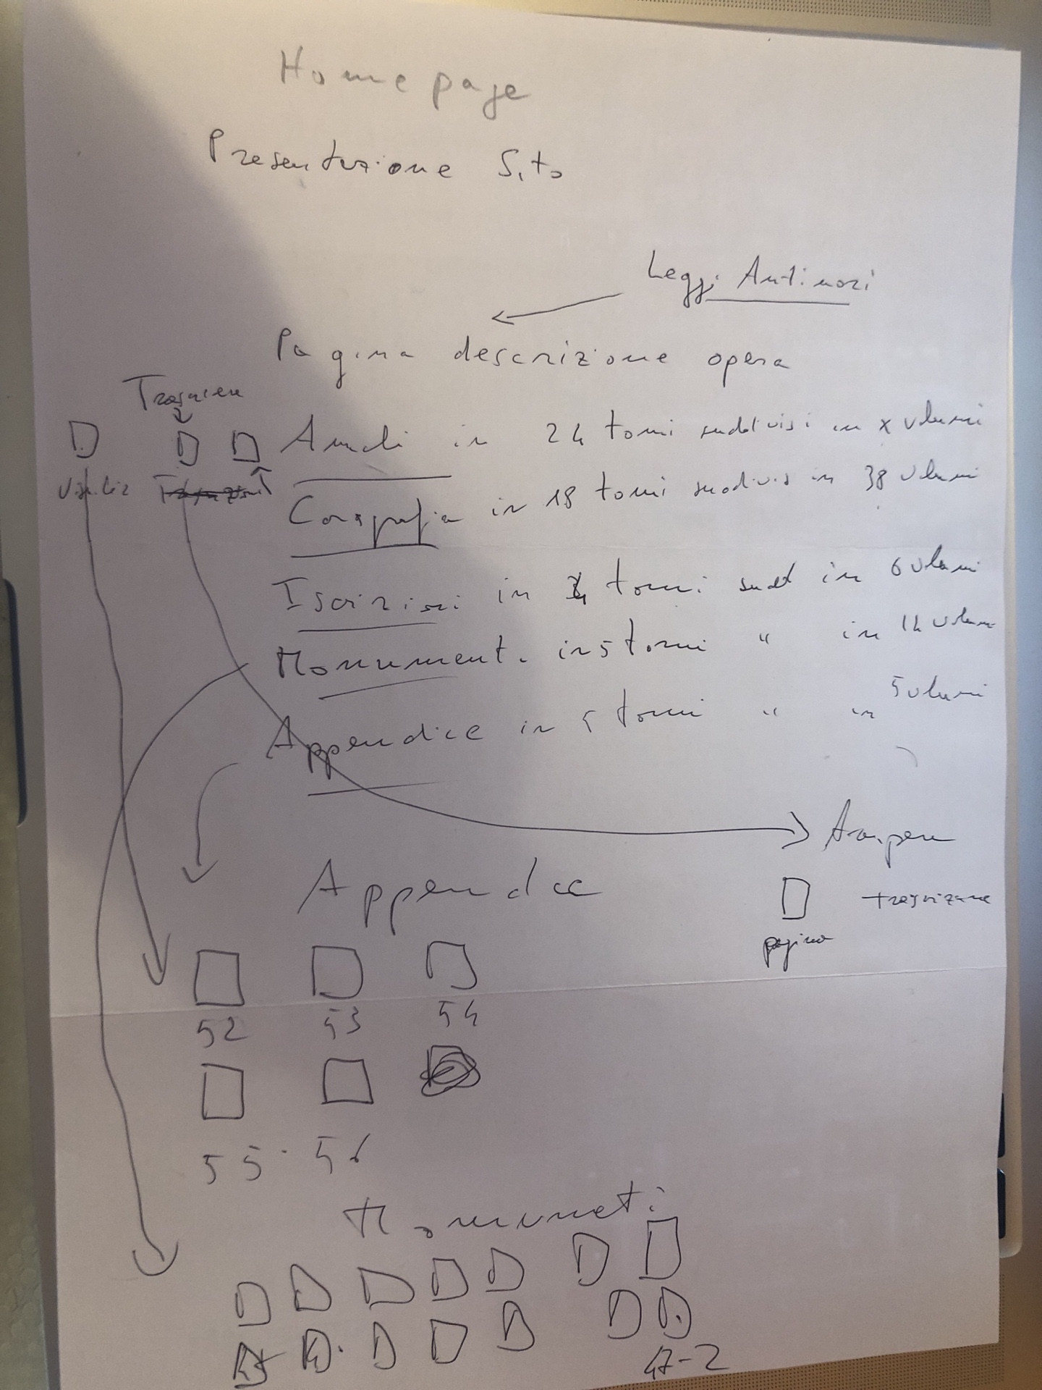

Validazione delle proposte di modifiche/trascrizioni.

Inserimento utenti/ diritti.

Funzionalità di recupero password

Basex serve come db per xml. Mi serve ?? dobbiamo capire quanti tipi di query vanno fatte su questo db. ( il client in c# è vecchiotto).

**Link utili**

**Clients for basex**

[**http://docs.basex.org/wiki/Clients**](http://docs.basex.org/wiki/Clients)

**ampere**

[**http://ampere.dev.huma-num.fr/ampere/correspondance**](http://ampere.dev.huma-num.fr/ampere/correspondance)

**bentham project**

<https://www.ucl.ac.uk/bentham-project/>

Tutorial

<http://teibyexample.org/exercises/TBED00v00.htm>

Edito web tei

https://github.com/jeffreycwitt/tei-web-editor

**https://www.youtube.com/watch?v=syfuhffNAYI**